Bài 5: GIỮ LỜI HỨA (3Tiết)
I. YÊU CẦU CẦN ĐẠT:
1. Kiến thức, kĩ năng: Sau bài học, học sinh sẽ:
- Thế nào là giữ lời hứa? Nêu được một vài ví dụ về giữ lời hứa.
- Biết vì sao phải giữ đúng lời hứa.
- Học sinh biết giữ lời hứa của mình với mọi người.
- Học sinh có thái độ quý trọng những người biết giữ lời hứa và không đồng tình với những người hay thất hứa.
- Thực hiện lời hứa bằng những lời nói, việc làm cụ thể.
- Đồng tình với những lời nói, hành động thể hiện việc giữ lời hứa; không đồng tình với lời nói, hành động không giữ lời hứa.
- Rèn năng lực điều chỉnh hành vi, phát triển bản thân.
*GDANQP: Xem video, hình ảnh biểu hiện của việc giữ lời hứa, học tập cô chú bộ đội và công an giữ lời hứa bằng lời nói và hành động.
2. Năng lực chung.
- Năng lực tự chủ, tự học: lắng nghe, trả lời câu hỏi, làm bài tập.
- Năng lực giải quyết vấn đề và sáng tạo: tham gia trò chơi, vận dụng.
- Năng lực giao tiếp và hợp tác: hoạt động nhóm.
- Năng lực điều chỉnh hành vi đạo đức.
3. Phẩm chất.
- Phẩm chất nhân ái: Có ý thức giữ lời hứa bằng lời nói, việc làm cụ thể.
- Phẩm chất chăm chỉ: Chăm chỉ suy nghĩ, trả lời câu hỏi; làm tốt các bài tập.
- Phẩm chất trách nhiệm: Giữ trật tự, biết lắng nghe, học tập nghiêm túc.
II. ĐỒ DÙNG DẠY HỌC:
- Kế hoạch bài dạy, bài giảng Power point.
- SGK và các thiết bị, học liệu phục vụ cho tiết dạy.

III. HOẠT ĐỘNG DẠY HỌC
TUẦN 14 - TIẾT 1
Ngày dạy: 5/12/2023
Hoạt động của giáo viên |  | Hoạt động của học sinh
- Khởi động: (3 phút)  Chia sẻ trải nghiệm  - GV nêu các câu hỏi:  + Đã có ai hứa với em điều gì chưa?  + Người đó có thực hiện được lời hứa của mình với em không?  + Khi đó em cảm thấy như thế nào?  - GV Nhận xét, tuyên dương và dẫn dắt vào bài mới. |  | - HS lắng nghe.  + HS chia sẻ ý kiến trước lớp  - HS lắng nghe.
2. Khám phá: (25 phút)
Hoạt động 1: Tìm hiểu một số biểu hiện của việc giữ lời hứa
a. Kể chuyện theo tranh và trả lời câu hỏi:  - GV chiếu tranh lên bảng, yêu cầu HS quan sát  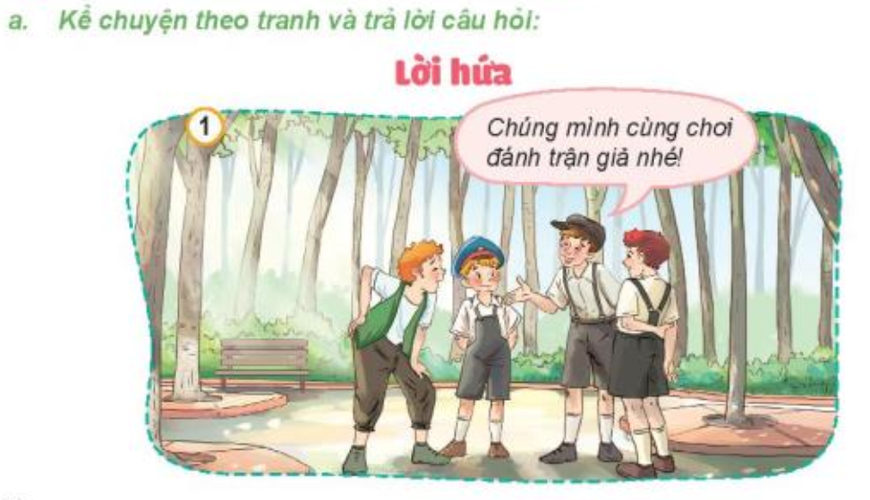  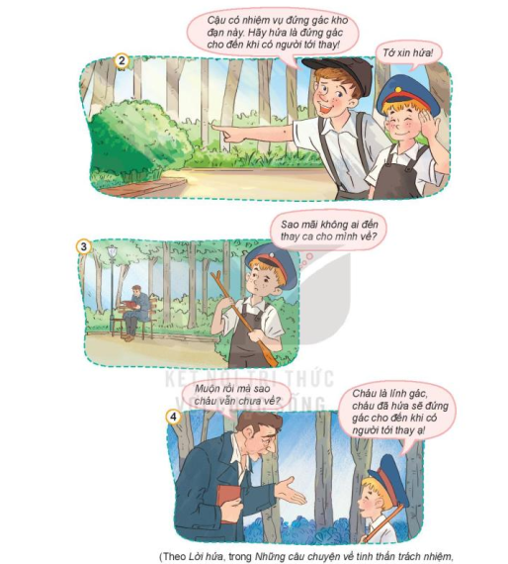  - GV tổ chức cho HS làm việc nhóm đôi, giao nhiệm vụ cho HS kể câu chuyện “Lời hứa” theo tranh và trả lời câu hỏi:  + Cậu bé được giao nhiệm vụ gì?  + Vì sao muộn rồi mà cậu bé vẫn chưa về?  Việc làm của cậu bé thể hiện điều gì?  - GV mời đại diện một vài nhóm kể lại câu chuyện trước lớp.  - GV lần lượt nêu các câu hỏi và mời HS trả lời.  => Kết luận: Cậu bé chơi trò đánh trận giả với các bạn. Cậu được giao nhiệm vụ gác kho đạn. Khi các bạn đã ra về hết mà cậu vẫn chưa về vì cậu đã hứa đứng gác cho đến khi có người tới thay. Việc làm đó thể hiện cậu bé là người giữ đúng lời hứa của mình. |  | - HS quan sát tranh  - HS kể chuyện theo nhóm đôi  - Đại diện 2-3 nhóm kể lại câu chuyện.  - HS trả lời theo ý hiểu  - HS lắng nghe
Hoạt động 2: Tìm hiểu vì sao phải giữ đúng lời hứa của mình (Hoạt động nhóm)
b. Quan sát tranh và trả lời câu hỏi:  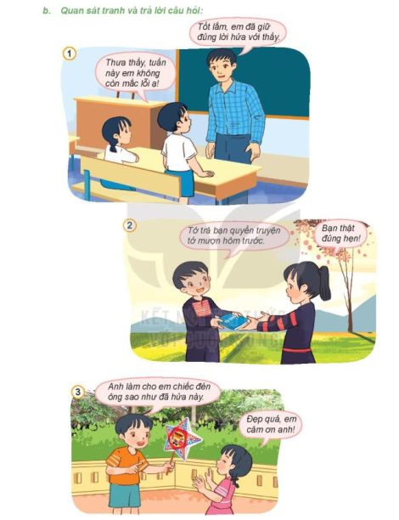  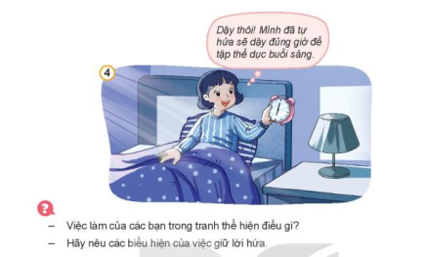  - GV tổ chức cho HS làm việc nhóm 4, giao nhiệm vụ cho HS quan sát tranh ở mục b trong SGK và thảo luận theo các câu hỏi sau:  + Bạn trong mỗi tranh đã làm gì? Việc làm đó thể hiện điều gì?  + Biểu hiện của việc giữ lời hứa là gì?  - GV quan sát hỗ trợ, hướng dẫn HS khi cần thiết.  - GV mời đại diện nhóm HS lên trình bày.  - GV nhận xét, tuyên dương và kết luận: Biểu hiện giữ đúng lời hứa là: đúng hẹn. Nới đi đôi với làm, cố gắng thực hiện điều đã hứa, giữ đúng lời đã hứa. |  | - HS quan sát  - HS thảo luận theo nhóm 4  - Đại diện nhóm trình bày  + Tranh 1: Trong giờ sinh hoạt lớp, bạn nhỏ thưa với thầy giáo: “Thưa thầy, tuần này em không còn mắc lỗi ạ!”. Điều đó thể hiện bạn đã giữ đúng lời hứa với thầy.  + Tranh 2: Bạn nam đửa trả quyển truyện cho bạn nữ và nói: “Tớ trả bạn quyển truyện tớ mượn hôm trước”. Việc là đó thể hiện bạn nam đã giữ đúng lời hứa với bạn nữ.  + Tranh 3: Người anh đưa cho em chiếc đèn ông sao và nói: “Anh làm cho em chiếc đèn ông sao như đã hứa này.” Việc làm đó thể hiện người anh đã giữ đúng lời hứa vơi em.  + Tranh 4: Bạn gái choàng dậy khi nghe chuông báo thức. Bạn ý đã thực hiện đúng lời hứa với chính mình là “Dậy đúng giờ để tập thể dục.”  - Các nhóm khác trao đổi, bổ sung hoặc đặt câu hỏi cho nhóm bạn.
3. Vận dụng. (3 phút)
- GV vận dụng vào thực tiễn cho HS cùng thể hiện tốt các hành vi, việc làm của mình.  ? Bài học hôm nay, con học điều gì?  *GDANQP: Xem video, hình ảnh biểu hiện của việc giữ lời hứa, học tập cô chú bộ đội và công an giữ lời hứa bằng lời nói và hành động.  + Chia sẻ một số việc em đã làm để thể hiện việc giữ đúng lời hứa.  - GV yêu cầu HS nhận xét, bổ sung.  - GV nhận xét, tuyên dương  - GV nhận xét tiết học  - Dặn dò: Về nhà hãy vận dụng tốt bài học vào cuộc sống và chuẩn bị cho tiết 2 |  | - HS lắng nghe.  Bài học hôm nay cho chúng ta biết cần giữ đúng lời hứa với bản thân mình và người khác.  - HS nhận xét câu trả lời của bạn  - HS lắng nghe,rút kinh nghiệm
TUẦN 15 - TIẾT 2
Ngày dạy: 12/12/2023
Hoạt động của giáo viên |  | Hoạt động của học sinh
1. Khởi động: (5 phút)
- Trò chơi: “Làm theo lời tôi nói - không làm theo lời tôi làm”.  - Bạn nào đã thực hiện được 5 điều Bác Hồ dạy?  - Thế nào là giữ lời hứa?  - Giáo viên kết nối nội dung bài học. |  | - Học sinh tham gia chơi.  - Học sinh trả lời.  - Học sinh trả lời.  - Lắng nghe.
2. Khám phá: (25 phút)
*Hoạt động 1: Tìm hiểu sự cần thiết phải giữ lời hứa (Hoạt động nhóm)
Trả lời câu hỏi các trường hợp dưới đây  - GV gọi HS đọc yêu cầu 1 trong SGK  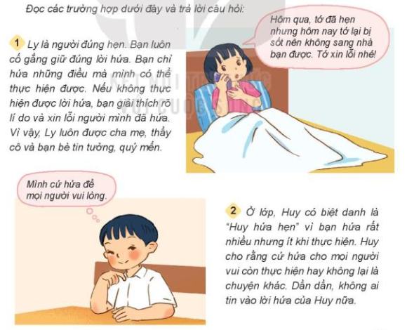  - GV yêu cầu HS trao đổi nhóm đôi.  + Qua các tình huống trong bài, em có nhận xét gì về việc thực hiện lời hứa của Ly và Huy?  + Thông qua các tình huống trong bài tập trên em có thể rút ra điều gì?  *Lưu ý HS chưa thật sự nghiêm túc trong lời hứa với cô về nhà ôn bài.  + Người biết giữ lời hứa sẽ được người khác đánh giá như thế nào?  *GVKL: Ly đã luôn cố gắng thực hiện lời hứa của mình, coi trọng lời hứa. Huy thì luôn hứa nhưng không thực hiện lời hứa đó. Việc giữ lời hứa là thể hiện sự tự trọng và tôn trọng người khác. Người biết giữ lời hứa sẽ được người khác quý trọng, tin cậy và noi theo |  | - Thảo luận nhóm đôi  - Thống nhất ý kiến.  - Đại diện nhóm báo cáo.  - Các nhóm khác nhận xét, bổ sung.  VD tình huống 1: Ly không thực hiện được lời hứa nhưng bạn đã giải thích rõ lí do và xin lỗi người ,mình đã hứa  - Cần phải giữ lời hứa.  - Và là cần thực hiện điều mình đã nói, đã hứa hẹn với người khác.  - Sẽ được mọi người quý trọng, tin cậy và noi theo.  - Học sinh lắng nghe.
*Hoạt động 2: Thảo luận về các cách để giữ lời hứa (Hoạt động nhóm)
- GV tổ chức cho HS làm việc nhóm 4 và giao nhiệm vụ cho HS thảo luận các nội dung sau:  + Những điều em nên làm để giữ đúng lời hứa.  + Những điều em nên tránh khi hứa với người khác.  + Cách ứng xử khi em không thể thực hiện lời hứa của mình.  - GV quan sát, hỗ trợ, hướng dẫn HS khi cần thiết.  - GV kết luận: Những điều em nên làm để giữ đúng lời hứa: đúng hẹn,; chỉ hứa những điều trong khả năng của mình có thể thực hiện được; đã hứa là phải cố gắng thực hiện cho bằng được  + Những điều em nên tránh khi hứa với người khác: sai hẹn, hứa suông mà không làm.  + Những cách ứng xử khi không thực hiện được lời hứa: gọi điện xin lỗi và giải thích lí do thất hứa; nhờ bố mẹ, người thân giải thích lí do với người được mình hứa; gặp trực tiếp xin lỗi và giải thích rõ lí do thất hứa… |  | - HS thực hiện nhiệm vụ  - Đại diện một số nhóm trình bày kết quả thảo luận.  - Các nhóm khác trao đổi, bổ sung hoặc đặt câu hỏi cho nhóm bạn.  - HS lắng nghe
3. Vận dụng. (5 phút)
- GV yêu cầu HS chia sẻ về những việc em đã làm và sẽ làm để thể hiện giữ lời hứa  + Chia sẻ về những điều em đã hứa với người khác. Khi đó em đã thực hiện lời hứa của mình như thế nào?  - GV nhận xét, tuyên dương  - GV nhận xét tiết học  - Dặn dò: Thực hiện giữ lời hứa cùng khuyên mọi người cần phải biết giữ lời hứa, chuẩn bị cho tiết 3 của bài. |  | + HS chia sẻ trước lớp.  - HS nêu ý kiến của mình  - HS lắng nghe,rút kinh nghiệm
TUẦN 16 - TIẾT 3
Ngày dạy: 19/12/2023
 | Hoạt động của giáo viên | Hoạt động của học sinh
 | 1. Khởi động: (3 phút)
 | - Hát bài: Chị Ong Nâu và em bé.  + Em cảm thấy thế nào khi thực hiện được điều đã hứa?  + Em cảm thấy thế nào khi không thực hiện được điều đã hứa?  - GV Nhận xét, tuyên dương.  - GV dẫn dắt vào bài mới. | - Học sinh hát.  - Học sinh trả lời.  - Lắng nghe.
 | 2. Luyện tập: (27 phút)
 | *Bài tập 1: Em đồng tình hoặc không đồng tình với ý kiến nào dưới đây? Vì sao?  - GV gọi HS đọc yêu cầu 1 trong SGK  ? Bài yêu cầu gì?  - GV trình chiếu tranh BT1.  - YC HS quan sát 4 bức tranh và đọc nội dung. Thảo luận nhóm đôi, nêu việc nên làm hoặc không nên làm, giải thích Vì sao.  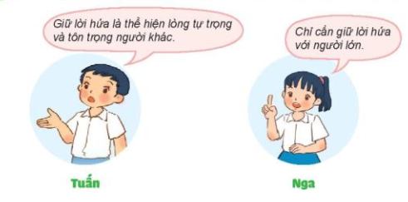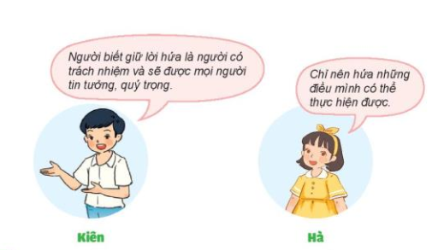  - Tổ chức cho HS chia sẻ từng tranh. GV quy ước bày tỏ ý kiến bằng thẻ (thẻ xanh/đỏ; thẻ mặt cười/mặt mếu…)  - GV mời 4 HS đóng vai các nhân vật Tuấn, Nga, Kiên, Hà trước lớp để nói lên các ý kiến. Với mỗi ý kiến HS giơ thẻ bày tỏ thái độ của mình và giải thích lí do.  - GV chốt câu trả lời.  - Nhận xét, tuyên dương.  => Kết luận: Đồng tình với ý kiến của Tuấn, Kiên, Hà; không đồng tình với ý kiến của Nga  *Bài tập 2: Nhận xét hành vi  - GV trình chiếu tranh BT2.  - YC HS quan sát bức tranh trong SGK và trả lời câu hỏi:  + Bạn nào đã giữ lời hứa?  + Bạn nào chưa giữ lời hứa?Vì sao?  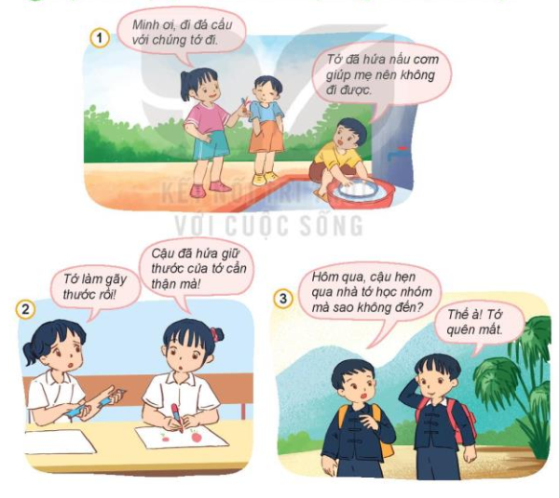  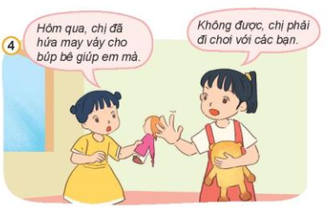  - GV quan sát, hỗ trợ, hướng dẫn khi cần.  - GV mời đại diện nhóm lên trình bày về 1 tranh.  - GV nhận xét, bổ sung  => Kết luận: Người biết giữ lời hứa sẽ được người khác quý trọng, tin cậy và noi theo  *Bài tập 3: Xử lí tình huống  - GV tổ chức cho HS làm việc nhóm 4, thực hiện nhiệm vụ sau:  + Quan sát tranh trong SGK và nêu nội dung mỗi tình huống trong tranh.  + Thảo luận đưa ra cách ứng xử mỗi tình huống.  - GV quan sát, hỗ trợ, hướng dẫn HS khi cần thiết.  - GV kết luận về cách ứng xử phù hợp trong mỗi tình huống. | - 1 -2 HS đọc yêu cầu bài 1  - Lớp đọc thầm theo  - HS quan sát tranh và thảo luận theo cặp.  - Các cặp chia sẻ.  - 4 HS đóng vai các nhân vật.  - HS khác giơ thẻ bày tỏ thái độ và lí giải sự lựa chọn của bản thân.  - Lắng nghe nhận xét, bổ sung.  - HS lắng nghe.  - HS thực hiện nhiệm vụ  - Đại diện nhóm HS trình bày  - Các nhóm khác nhận xét, bổ sung hoặc đặt câu hỏi cho nhóm bạn.  + Tranh 1: Minh là người biết giữ lời hứa, vì bạn đã hứa nấu cơm giúp mẹ nên từ chối không đi dá cầu với bạn.  + Tranh 2: Bạn nữ chưa giữ lời hứa, vì bạn đã hứa giữ thước cẩn thận nhưng vẫn làm gãy.  + Tranh 3: Bạn nam không giữ lời hứa, vì đã hẹn sang nhà bạn học nhóm nhưng lại không sang  + Tranh 4: Chị chưa giữ lời hứa với em, vì chị đã hứa với em may váy cho búp bê giúp em nhưng lại không làm mà đi chơi với các bạn.  - HS lắng nghe.  - HS thực hiện nhiệm vụ  - Đại diện nhóm trình bày kết quả thảo luận về một tình huống.  - Các nhóm khác nhận xét, bổ sung hoặc đặt câu hỏi cho nhóm bạn.
 | 3. Vận dụng, trải nghiệm(5 phút)
 | - GV yêu cầu HS chia sẻ về những việc em đã làm và sẽ làm để thể hiện giữ lời hứa  + Qua tiết học hôm nay em thấy điều gì mà em thích nhất?  + Em cảm thấy thế nào khi không thực hiện được điều đã hứa?  - GV nhận xét, tuyên dương  - GV nhận xét tiết học  - Dặn dò: về nhà sưu tầm các tấm gương biết giữ lời hứa của bạn bè trong trường, lớp, làng xóm,... Nhắc nhở HS thực hiện giữ lời hứa trong cuộc sống hàng ngày. Chuẩn bị cho chủ đề “Tích cực hoàn thành nhiệm vụ”. | + HS chia sẻ trước lớp.  + Em thích nhất là khi thực hiện được điều đã hứa, em cảm thấy vui và tự hào.  + Khi không thực hiện được điều đã hứa, em cảm thấy buồn, ân hận.  - HS lắng nghe,rút kinh nghiệm
4. ĐIỀU CHỈNH SAU BÀI HỌC:
....................................................................................................................................
....................................................................................................................................
....................................................................................................................................

